Exteriérový fitness F06
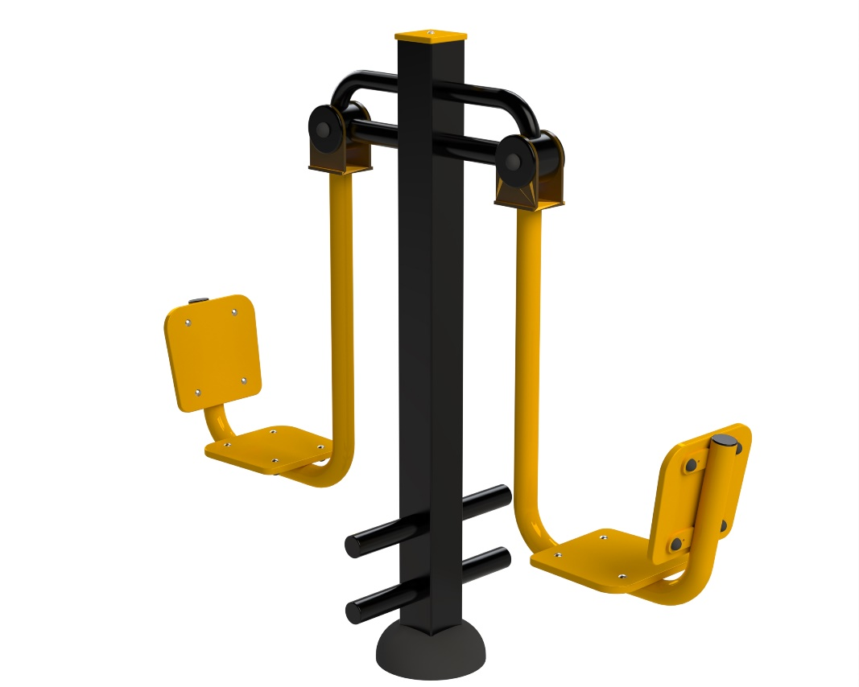
Trenažer na nohy

FS 06 Trenažer na nohy
Komplexně procvičíte svaly dolních končetin: sedací svaly, stehna i lýtka. Cvičení je vhodné na nárůst svalové hmoty ve spodní části těla, je technicky nenáročné a pohodlné, jelikož nezatěžuje zádové svalstvo. Minimální potřebná plocha 3,55 x 4,95 m.

Návod - Sedněte si vzpřímeně s narovnanými zády. Umístěte si obě nohy na podložky před sebou a položte si ruce na stehna pro zajištění větší stability. Zatlačte nohama, ale nepropínejte je úplně, poté pokrčte nohy zpět do původní pozice. Po dobu cvičení vykonávejte pomalé a kontrolované pohyby. Počet cviků postupně zvyšujte podle zlepšení kondice.
Upozornění - Maximální nosnost zařízení je 150kg. Zařízení může používat osoba vyšší než 140cm. Děti a lidé se zdravotním postižením musí být vždy pod dohledem dospělé osoby. Při používání tohoto zařízení musí být cvičenci s provozním řádem a dodržovat ho.

Obrázek je pouze ilustrační.

